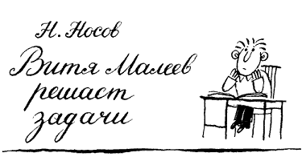
.. Только я сел за уроки, вдруг Лика говорит:
- Витя, нам тут задачу задали, я никак не могу решить. Помоги мне.
Я только поглядел на задачу и думаю:
"Вот будет история, если я не смогу решить! Сразу весь авторитет пропадет".
Я говорю ей:
- Мне сейчас некогда. У меня тут своих уроков полно. Ты поди погуляй часика два, а потом придешь, я помогу тебе.
Думаю: "Пока она будет гулять, я тут над задачей подумаю, а потом объясню ей."
- Ну, я пойду к подруге, - говорит Лика.
- Иди, иди, - говорю, только не приходи слишком скоро. Часа два можешь гулять или три. В общем, гуляй сколько хочешь.
Она ушла, а я взял задачник и стал читать задачу:
"Мальчик и девочка рвали в лесу орехи. Они сорвали всего 120 штук. Девочка сорвала в два раза меньше мальчика. Сколько орехов было у мальчика и девочки?"
Прочитал я задачу и даже смех меня разобрал. "Вот так задача! - думаю. - Чего тут не понимать? Ясно, 120 надо поделить на 2, получится 60. Значит девочка сорвала 60 орехов. Теперь нужно узнать, сколько мальчик: 120 отнять 60, тоже будет 60.
... Только как же это так? Получается, что они сорвали поровну, а в задаче сказано, что девочка сорвала в 2 раза меньше орехов. Ага! - думаю. - Значит 60 надо поделить на 2, получится 30. Значит мальчик сорвал 60, а девочка 30 орехов." Посмотрел в ответ, а там : мальчик 80, а девочка 40.
- Позвольте! - говорю. - Как же это? У меня получается 30 и 60, а тут 40 и 80.
Стал проверять - всего сорвали 120 орехов. Если мальчик сорвал 60, а девочка 30, то всего получается 90. Значит, неправильно! Снова стал делать задачу. Опять у меня получилось 30 и 60! Откуда же в ответе берется 40 и 80? Прямо заколдованный круг получается!
Вот тут-то я и задумался. Читал задачу раз десять подряд и никак не мог найти в чем загвозка.
"Ну, - думаю - это третьеклассникам задают такие задачи, что и четвероклассник не может решить! Как же они учатся, бедные?"
Стал я думать над этой задачей. Стыдно мне было не решить ее. Вот, скажет Лика, в четвертом классе учится, а для третьего класса задачу не смог решить!
Стал я думать еще усиленнее. Ничего не выходит. Прямо затмение на меня зашло! Сижу и не знаю, что делать. В задаче говорится , что всего орехов было 120, и вот надо разделить их так, чтобы у одного было в два раза больше, чем у другого.
Если б тут были б какие-нибудь другие цифры, то еще что-то можно было бы придумать, а тут, сколько ни дели 120 на 2, сколько ни помножай 120 на 2, все равно 40 и 80 не получится.
С отчаяния я нарисовал в тетрадке ореховое дерево, а под деревом - мальчика и девочку, а на дереве - 120 орехов. И вот я рисовал эти орехи, рисовал, а сам все думал и думал. Только мысли мои куда-то не туда шли, куда надо. Сначала я думал, почему мальчик нарвал вдвое больше, а потом догадался, что мальчик, наверное, на дерево влез, а девочка снизу рвала, вот у нее и получилось меньше.
Потом я стал рвать орехи, то есть просто стирал их резинкой с дерева и отдавал мальчику и девочке, то есть пририсовывать орехи у них над головой. Потом я стал думать, что они стали складывать орехи в карманы.
Мальчик был в курточке, я нарисовал ему по бокам два кармана, а девочка была в передничке. Я на этом передничке нарисовал один карман. И вот я сидел и смотрел на них: у мальчика два кармана, у девочки один карман и у меня в голове начали появляться какие-то проблески.
Я стер орехи у них над головами и нарисовал им карманы, оттопыренные, будто в них лежали орехи. Все 120 орехов теперь лежали у них в трех карманах: в двух карманах у мальчика и в одном кармане у девочки, а всего, значит в трех.
И вдруг у меня в голове, будто молния, блеснула мысль: "Все 120 орехов надо делить на три части. Девочка возьмет себе одну часть, а две части останутся мальчику, вот и будет у него вдвое больше!"
Я быстро поделил 120 на 3, получилось 40. Это одна часть. Это у девочки было 40 орехов, а у мальчика две части. Значит, 40 помножить на 2, будет 80! Точно, как в ответе. Я чуть не подпрыгнул от радости и скорей побежал к Ване Пахомову, рассказать ему, как я сам додумался решить задачу.
Выбегаю на улицу, смотрю - идет Шишкин.
- Слушай, - говорю, - Костя, мальчик и девочка рвали орехи, нарвали 120 штук, мальчик взял себе вдвое больше, чем девочка. Что делать, по твоему?
- Надавать,- говорит , - ему по шее, чтоб не обижал девочек!
- Да я не про то спрашиваю! Как им разделить, чтоб у него было вдвое?
- Пусть делят, как сами хотят. Чего ты ко мне пристал? Пусть поровну делят.
- Да нельзя поровну. Это задача такая.
- Какая еще задача?
- Ну задача по арифметике.
- Тьфу! - говорит Шишкин. - У меня морская свинка подохла, я ее только ползавчера купил, а он тут с задачками лезет!

Комментарии. Витя долго мучился, но зато приобрел важное умение: он нашел красивое "в образах" решение задачи и на всю жизнь научился устно решать задачи на части и, тем самым, логические задачи на смекалку.
Задачи на части
Задачи на части (Текстовые задачи)
В пункте 14 учебника Математика - 5 класс (автор: Виленкин Н.Я.) есть так называемые задачи на части (например, №583). Часто в задачах говорится о разных сплавах и смесях, но не всегдаJ . Давайте, рассмотрим способы решения таких задач.
1 способ. С помощью уравнения.
1. Обозначаем за х единиц массу (или объём) одной части.
2. Массу составляющих выражаем через х.
3. Составляем уравнение и решаем его.
4. Ответить на вопрос задачи (иногда требуются дополнительные вычисления).
Задача1. Некоторый сплав состоит из 3 частей меди (по массе), 5 частей свинца и 2 частей алюминия. Деталь из этого сплава весит 30 кг. Сколько алюминия содержит эта деталь?
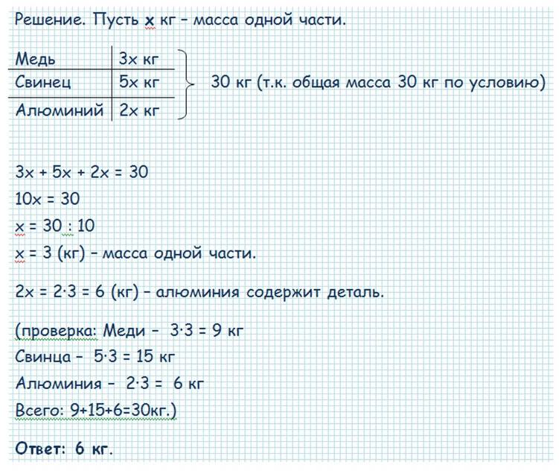
2 способ.
По действиям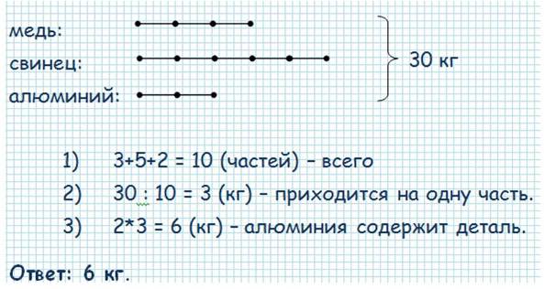
Задача 2. Для малинового варенья берут 5 частей ягод (по массе) и 7 частей сахара. Сколько варенья получится, если сахара взять на 2 кг 400 г больше, чем ягод.
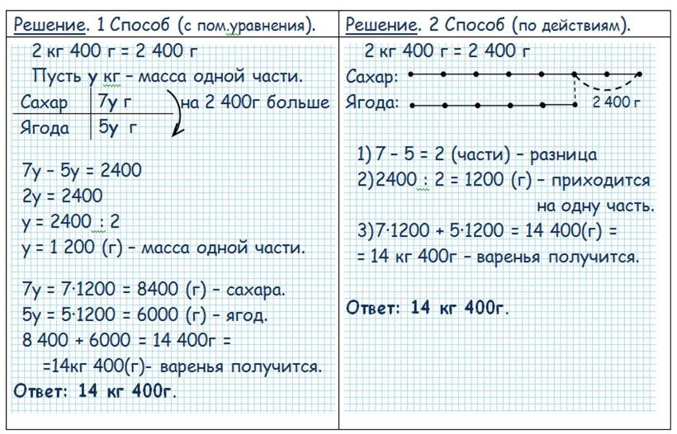

- блок. ( повторение)
- Для варенья на 2 части малины берут 3 части сахара.
- Сколько килограммов сахара следует взять на 2 кг 600 г ягод?

2) Сколько килограммов малины было у мамы, если для варки варенья она приготовила 4 кг 500 г сахара?
- При пайке изделий из жести применяют сплав, содержащий
- части свинца и 5 частей олова.
- Сколько граммов свинца и олова в отдельности содержится в 350 г сплава?
- Сколько граммов свинца и олова в отдельности содержит кусок сплава, в котором олова на 360 г больше, чем свинца?
- При помоле ржи на каждые 3 части муки получается 1 часть отходов. Сколько центнеров ржи смололи, если муки получилось на 36 ц больше, чем отходов?
- а) Купили 1800 г сухофруктов. Яблоки составляют 4 части, груши — 3 части и сливы — 2 части массы сухофруктов. Сколько граммов яблок, груш и слив в отдельности купили?
б) Яблоки составляют 7 частей, груши — 4 части, а сливы — 5 частей массы сухофруктов. Сколько граммов яблок, груш и слив в отдельности содержится в 1600 г сухофруктов?
- Для компота взяли 6 частей яблок, 5 частей груш и 3 части слив. Оказалось, что груш и слив вместе взяли 2 кг 400 г. Определите массу взятых яблок; массу всех фруктов.
- 1) При изготовлении кофейного напитка «Ячменный» на 3 части ячменя берут 1 часть цикория. Сколько пачек напитка изготовлено, если каждая пачка весит 250 г и на изготовление партии напитка израсходовано ячменя на 36 кг больше, чем цикория?
2) При изготовлении кофейного напитка «Наша марка» на
- частей кофе берут 6 частей цикория, 5 частей желудей и 2 части каштанов. Сколько пачек напитка изготовлено, если каждая пачка весит 200 г, а кофе и цикория вместе израсходовали 26 кг?
- 1) Сплав содержит 1 часть свинца и 2 части олова. Во сколько раз в этом сплаве олова больше, чем свинца?
- Сплав содержит олова в 3 раза больше, чем свинца. Сколько частей олова приходится на 1 часть свинца?
- 1) Купили 60 тетрадей, причем тетрадей в клетку было в 2 раза больше, чем тетрадей в линейку Сколько частей приходится на тетради в линейку; на тетради в клетку; на все тетради? Сколько купили тетрадей в линейку? Сколько в клетку?
2) На первой полке книг в 3 раза больше, чем на второй. На двух полках вместе 120 книг. Сколько книг на каждой полке?
- а) За рубашку и галстук папа заплатил 400 р. Рубашка дороже галстука в 4 раза. Сколько стоит галстук?
б) В плацкартном вагоне в 3 раза больше спальных мест, чем в мягком вагоне. Всего в плацкартном и мягком вагонах 72 спальных места. Сколько спальных мест в мягком вагоне?
- 1) Календарь дороже общей тетради в 2 раза, а вместе они стоят 90 р. Сколько стоит календарь?
- Мальчик и девочка рвали в лесу орехи. Всего они сорвали 120 штук. Девочка сорвала орехов в два раза меньше, чем мальчик. Сколько орехов было у мальчика и у девочки в отдельности?
- Девочка прочитала в 3 раза меньше страниц, чем ей осталось прочитать. Всего в книге 176 страниц. Сколько страниц прочитала девочка?
- а) Ученик купил тетрадей в клетку в 3 раза больше, чем тетрадей в линейку. Причем тетрадей в клетку было на 18 больше, чем тетрадей в линейку. Сколько всего тетрадей купил ученик?
б) На первой полке книг в 4 раза больше, чем на второй. Это на 12 книг больше, чем на второй полке. Сколько книг на каждой полке?
- а) Девочка прочитала на 78 страниц больше, или в 3 раза больше, чем ей осталось прочитать. Сколько страниц прочитала девочка?
б) Книга дороже общей тетради в 3 раза, или на 60 р. Сколько стоит книга?
- Для варки варенья из вишни на 6 кг ягод берут 4 кг сахарного песку. Сколько килограммов сахарного песка надо взять на:
- 12 кг ягод? 2) 3 кг ягод?
- В 100 г раствора содержится 4 г соли. Сколько граммов соли содержится в 300 г раствора?
- В 4000 г раствора содержится 80 г соли. Сколько граммов соли содержится в 200 г раствора?
- Выразите в виде обыкновенной и десятичной дроби: 1%; 39%; 17%; 3%; 50%; 25%; 20%; 10%; 100%; 117%.
- Какую часть числа составляют его 50%; 25%; 20%; 10%?
- Выразите в процентах: 0,01; 0,99; 0,25; 0,7; 1,02; 1,21.
- ° Найдите 1% от:
а) 1 рубля; б) 1 метра; в) 1 центнера.
- ° Найдите 5%; 17%; 23% от:
а) 1 рубля; б) 1 метра; в) 1 центнера.
- Папа вложил 5000 р. в акции своего предприятия и получил 20% дохода. Сколько рублей дохода получил папа?
- Товар стоил 500 р. Его цена повысилась на 20%. На сколько рублей повысилась цена? Какова новая цена товара?
- Несколько лет назад сберегательные кассы выплачивали доход из расчета 2% вложенной суммы в год. Сколько рублей оказывалось на счете через год, если на него клали:
- 100 р.; 2) 200 р.; 3) 1000 р.; 4) 12 000 р.?
- Папа потратил премию 20 000 р. на подарки жене и детям. 40% этой суммы он потратил на подарок жене, 30% — сыну и 30% — дочери. Все ли деньги потратил папа?
- ° 1) 25% учащихся класса соревновались в прыжках в высоту, еще 75% — в прыжках в длину. Все ли учащиеся класса участвовали в соревнованиях?
- Туристы проехали 80% намеченного маршрута на поезде и 15% — на автобусе. Весь ли маршрут они уже проехали?
- Маша потратила 70% имевшихся у нее денег на книги и 30% — на тетради. Все ли деньги потратила Маша?
- ° 1) В делегации иностранных гостей 50% говорили по-французски и 60% — по-английски. Как вы это объясните?
2) Желая блеснуть знанием процентов, Вася сказал, что 60% книги он прочитал на прошлой неделе, а оставшиеся 50% — на этой. Вася ничего не напутал?
- ° Учитель сказал: «С этой контрольной работой справились 100% учащихся нашего класса». Как это понимать?
- а) Потратили 80% суммы. Сколько процентов этой суммы осталось?
б) Мужчины составляют 75% всех работников завода. Сколько процентов работников завода составляют женщины?
в) Девочки составляют 40% класса. Сколько процентов класса составляют мальчики?
- 1) В магазин привезли 2500 кг помидоров. В первый день продали 30% всех помидоров. Сколько килограммов помидоров осталось продать?
- В школе 400 учащихся, 52% этого числа составляют девочки. Сколько мальчиков в школе?
- Масса сушеных груш составляет 20% массы свежих. Сколько сушеных груш получится из: 100 кг; 350 кг; 25 кг свежих? Сколько процентов массы свежих груш теряется при сушке?

2 блок ( комплект задач).
*****
1. Какая сумма (в рублях) будет проставлена в кассовом чеке, если стоимость товара 520 р., и покупатель оплачивает его по дисконтной карте с 5%-ной скидкой?
2. Какая сумма (в рублях) будет проставлена в кассовом чеке, если стоимость товара 700 р., и покупатель оплачивает его по дисконтной карте с 7%-ной скидкой?
3. Какая сумма (в рублях) будет проставлена в кассовом чеке, если стоимость товара 560 р., и покупатель оплачивает его по дисконтной карте с 5%-ной скидкой?
4. Какая сумма (в рублях) будет проставлена в кассовом чеке, если стоимость товара 650 р., и покупатель оплачивает его по дисконтной карте с 2%-ной скидкой?
5. Какая сумма (в рублях) будет проставлена в кассовом чеке, если стоимость товара 890 р., и покупатель оплачивает его по дисконтной карте с 10%-ной скидкой?
6. Какая сумма (в рублях) будет проставлена в кассовом чеке, если стоимость товара 800 р., и покупатель оплачивает его по дисконтной карте с 4%-ной скидкой?
7. Какая сумма (в рублях) будет проставлена в кассовом чеке, если стоимость товара 740 р., и покупатель оплачивает его по дисконтной карте с 5%-ной скидкой?
8. Тест по математике содержит 34 задания, из которых 26 заданий по алгебре, остальные — по геометрии. В каком отношении содержатся в тесте алгебраические и геометрические задания?
9. Тест по математике содержит 24 задания, из которых 3 задания по алгебре, остальные — по геометрии. В каком отношении содержатся в тесте алгебраические и геометрические задания?
10. Тест по математике содержит 24 задания, из которых 22 задания по алгебре, остальные — по геометрии. В каком отношении содержатся в тесте алгебраические и геометрические задания?
11. Тест по математике содержит 40 заданий, из которых 22 задания по алгебре, остальные — по геометрии. В каком отношении содержатся в тесте алгебраические и геометрические задания?
12. Тест по математике содержит 33 задания, из которых 24 задания по алгебре, остальные — по геометрии. В каком отношении содержатся в тесте алгебраические и геометрические задания?
13. Тест по математике содержит 32 задания, из которых 12 заданий по алгебре, остальные — по геометрии. В каком отношении содержатся в тесте алгебраические и геометрические задания?
14. Тест по математике содержит 20 заданий, из которых 15 заданий по алгебре, остальные — по геометрии. В каком отношении содержатся в тесте алгебраические и геометрические задания?
15. Тест по математике содержит 36 заданий, из которых 8 заданий по алгебре, остальные — по геометрии. В каком отношении содержатся в тесте алгебраические и геометрические задания?
16. Тест по математике содержит 32 задания, из которых 4 задания по алгебре, остальные — по геометрии. В каком отношении содержатся в тесте алгебраические и геометрические задания?
***
17. На счет в банке, доход по которому составляет 15% годовых, внесли 24 тыс. р. Сколько тысяч рублей будет на этом счете через год, если никаких операций со счетом проводиться не будет?
18. Товар на распродаже уценили на 35%, при этом он стал стоить 520 р. Сколько стоил товар до распродажи?
- 19. Товар на распродаже уценили на 50%, при этом он стал стоить 530 р. Сколько стоил товар до распродажи?
- 20. Товар на распродаже уценили на 25%, при этом он стал стоить 750 р. Сколько стоил товар до распродажи?
- ***
- 21. Акции предприятия распределены между государством и частными лицами в отношении 3:5. Общая прибыль предприятия за год составила 32 млн. р. Какая сумма из этой прибыли должна пойти на выплату частным акционерам?
- 22. Акции предприятия распределены между государством и частными лицами в отношении 2:3. Общая прибыль предприятия за год составила 90 млн. р. Какая сумма из этой прибыли должна пойти на выплату частным акционерам?
- 23. Акции предприятия распределены между государством и частными лицами в отношении 7:4. Общая прибыль предприятия за год составила 44 млн. р. Какая сумма из этой прибыли должна пойти на выплату частным акционерам?
- 24. Акции предприятия распределены между государством и частными лицами в отношении 9:2. Общая прибыль предприятия за год составила 99 млн. р. Какая сумма из этой прибыли должна пойти на выплату частным акционерам?
- 25. Акции предприятия распределены между государством и частными лицами в отношении 7:2. Общая прибыль предприятия за год составила 27 млн. р. Какая сумма из этой прибыли должна пойти на выплату частным акционерам?
- 26. Акции предприятия распределены между государством и частными лицами в отношении 3:2. Общая прибыль предприятия за год составила 97 млн. р. Какая сумма из этой прибыли должна пойти на выплату частным акционерам?
- 27. Акции предприятия распределены между государством и частными лицами в отношении 3:2. Общая прибыль предприятия за год составила 94 млн. р. Какая сумма из этой прибыли должна пойти на выплату частным акционерам?
- 28. Акции предприятия распределены между государством и частными лицами в отношении 7:5. Общая прибыль предприятия за год составила 30 млн. р. Какая сумма из этой прибыли должна пойти на выплату частным акционерам?
- 29. Акции предприятия распределены между государством и частными лицами в отношении 2:3. Общая прибыль предприятия за год составила 18 млн. р. Какая сумма из этой прибыли должна пойти на выплату частным акционерам?
- 30. Акции предприятия распределены между государством и частными лицами в отношении 7:5. Общая прибыль предприятия за год составила 96 млн. р. Какая сумма из этой прибыли должна пойти на выплату частным акционерам?
- 31. Акции предприятия распределены между государством и частными лицами в отношении 3:2. Общая прибыль предприятия за год составила 36 млн. р. Какая сумма из этой прибыли должна пойти на выплату частным акционерам?
- 32. Акции предприятия распределены между государством и частными лицами в отношении 3:2. Общая прибыль предприятия за год составила 79 млн. р. Какая сумма из этой прибыли должна пойти на выплату частным акционерам?
- ***
- 33. Тест по математике содержит 30 заданий, из которых 18 заданий по алгебре, остальные –– по геометрии. В каком отношении содержатся в тесте алгебраические и геометрические задания?
- 34. Тест по математике содержит 24 задания, из которых 16 заданий по алгебре, остальные — по геометрии. В каком отношении содержатся в тесте алгебраические и геометрические задания?
- 35. Тест по математике содержит 25 заданий, из которых 20 заданий по алгебре, остальные — по геометрии. В каком отношении содержатся в тесте алгебраические и геометрические задания?
- 36. Число хвойных деревьев в парке относится к числу лиственных как 17:3. Сколько процентов деревьев в парке составляют лиственные?
- 37. Число хвойных деревьев в парке относится к числу лиственных как 2:23. Сколько процентов деревьев в парке составляют лиственные?
- ***
- 38. Акции предприятия распределены между государством и частными лицами в отношении 7:5. Общая прибыль предприятия за год составила 75 млн. р. Какая сумма из этой прибыли должна пойти на выплату частным акционерам?
- 39. Акции предприятия распределены между государством и частными лицами в отношении 7:8. Общая прибыль предприятия за год составила 54 млн. р. Какая сумма из этой прибыли должна пойти на выплату частным акционерам?
- 40. Акции предприятия распределены между государством и частными лицами в отношении 9:5. Общая прибыль предприятия за год составила 42 млн. р. Какая сумма из этой прибыли должна пойти на выплату частным акционерам?
- 41. Акции предприятия распределены между государством и частными лицами в отношении 3:2. Общая прибыль предприятия за год составила 17 млн. р. Какая сумма из этой прибыли должна пойти на выплату частным акционерам?
- 42. Акции предприятия распределены между государством и частными лицами в отношении 8:5. Общая прибыль предприятия за год составила 65 млн. р. Какая сумма из этой прибыли должна пойти на выплату частным акционерам?
- 43. Акции предприятия распределены между государством и частными лицами в отношении 3:5. Общая прибыль предприятия за год составила 74 млн. р. Какая сумма из этой прибыли должна пойти на выплату частным акционерам?
- 44. Акции предприятия распределены между государством и частными лицами в отношении 4:5. Общая прибыль предприятия за год составила 72 млн. р. Какая сумма из этой прибыли должна пойти на выплату частным акционерам?
- 45. Акции предприятия распределены между государством и частными лицами в отношении 5:2. Общая прибыль предприятия за год составила 91 млн. р. Какая сумма из этой прибыли должна пойти на выплату частным акционерам?
- 46. Акции предприятия распределены между государством и частными лицами в отношении 2:3. Общая прибыль предприятия за год составила 63 млн. р. Какая сумма из этой прибыли должна пойти на выплату частным акционерам?
- 47. Акции предприятия распределены между государством и частными лицами в отношении 3:4. Общая прибыль предприятия за год составила 63 млн. р. Какая сумма из этой прибыли должна пойти на выплату частным акционерам?
- 48. Акции предприятия распределены между государством и частными лицами в отношении 3:2. Общая прибыль предприятия за год составила 90 млн. р. Какая сумма из этой прибыли должна пойти на выплату частным акционерам?
- 49. Акции предприятия распределены между государством и частными лицами в отношении 2:5. Общая прибыль предприятия за год составила 84 млн. р. Какая сумма из этой прибыли должна пойти на выплату частным акционерам?
- 50. Акции предприятия распределены между государством и частными лицами в отношении 3:5. Общая прибыль предприятия за год составила 90 млн. р. Какая сумма из этой прибыли должна пойти на выплату частным акционерам?
- 51. Акции предприятия распределены между государством и частными лицами в отношении 3:2. Общая прибыль предприятия за год составила 85 млн. р. Какая сумма из этой прибыли должна пойти на выплату частным акционерам?
- 52. Акции предприятия распределены между государством и частными лицами в отношении 7:5. Общая прибыль предприятия за год составила 12 млн. р. Какая сумма из этой прибыли должна пойти на выплату частным акционерам?
- 53. Акции предприятия распределены между государством и частными лицами в отношении 5:3. Общая прибыль предприятия за год составила 12 млн. р. Какая сумма из этой прибыли должна пойти на выплату частным акционерам?
- ***
- 54. На пост председателя школьного совета претендовали два кандидата. В голосовании приняли участие 120 человек. Голоса между кандидатами распределились в отношении 3:5. Сколько голосов получил победитель?
- 55. На пост председателя школьного совета претендовали два кандидата. В голосовании приняли участие 140 человек. Голоса между кандидатами распределились в отношении 2:5. Сколько голосов получил победитель?
- 56. На пост председателя школьного совета претендовали два кандидата. В голосовании приняли участие 264 человек. Голоса между кандидатами распределились в отношении 5:6. Сколько голосов получил победитель?
- 57. На пост председателя школьного совета претендовали два кандидата. В голосовании приняли участие 180 человек. Голоса между кандидатами распределились в отношении 4:5. Сколько голосов получил победитель?
- 58. На пост председателя школьного совета претендовали два кандидата. В голосовании приняли участие 70 человек. Голоса между кандидатами распределились в отношении 3:7. Сколько голосов получил победитель?
- 59. На пост председателя школьного совета претендовали два кандидата. В голосовании приняли участие 90 человек. Голоса между кандидатами распределились в отношении 2:3. Сколько голосов получил победитель?
- ***
- 60. Число хвойных деревьев в парке относится к числу лиственных как 1:4. Сколько процентов деревьев в парке составляют лиственные?
- 61. Число хвойных деревьев в парке относится к числу лиственных как 7:13. Сколько процентов деревьев в парке составляют лиственные?
- 62. Число хвойных деревьев в парке относится к числу лиственных как 11:14. Сколько процентов деревьев в парке составляют лиственные?
- 63. Число хвойных деревьев в парке относится к числу лиственных как 8:17. Сколько процентов деревьев в парке составляют лиственные?
- 64. Число хвойных деревьев в парке относится к числу лиственных как 11:9. Сколько процентов деревьев в парке составляют лиственные?
- 65. Число хвойных деревьев в парке относится к числу лиственных как 67:33. Сколько процентов деревьев в парке составляют лиственные?
- 66. Число хвойных деревьев в парке относится к числу лиственных как 2:3. Сколько процентов деревьев в парке составляют лиственные?
- 67. Число хвойных деревьев в парке относится к числу лиственных как 89:11. Сколько процентов деревьев в парке составляют лиственные?

